บทที่ 6
หลักการออกแบบ

ในการออกแบบโปรแกรมเพื่อให้คนพิการใช้งานได้นั้น จำเป็นที่จะต้องคำนึงว่าเขาพิการที่ส่วนใด อะไรเป็นความสามารถที่เขาทำได้ และอะไรที่เขาทำไม่ได้ โปรแกรมที่ออกแบบนั้นต้องทำงานได้และมีความสามารถรองรับความพิการของเขาได้

6.1 การออกแบบ
ในการออกแบบระบบนำทางเพื่อคนพิการทางสายตา ได้แบ่งระบบออกเป็น 3 ส่วน ได้แก่
1. ส่วนการติดต่อกับผู้ใช้ (User Interface ) เป็นส่วนที่ทำหน้าที่ติดต่อกับผู้ใช้ที่เป็นคนพิการทางสายตา ซึ่งการรับข้อมูลจากผู้ใช้จะเป็นทัชสกรีน ( Touch screen ) และการให้ข้อมูลต่างๆจะเป็นเสียง
2. ส่วนการหาตำแหน่ง และการหาเส้นทาง เป็นส่วนที่ทำหน้าที่หาตำแหน่งที่อยู่ปัจจุบันของผู้ใช้ และทำการหาเส้นทางเพื่อจะให้นำทางผู้ใช้ให้ไปถึงจุดหมายปลายทางได้
3. ส่วนการติดต่อกับจีพีเอส ( GPS ) จะเป็นส่วนที่รับข้อมูลตำแหน่งทางกายภาพจากจีพีเอสเข้ามา
ในแต่ละส่วนจะมีการติดต่อกัน ดังรูปที่ 6-1

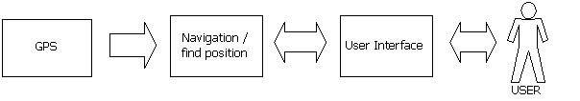
รูปที่ 6-1 แสดงการติดต่อของส่วนต่างๆ

เมื่อเราทราบถึงการทำงานทั้งหมดของระบบแล้ว จากนั้นเราจะทำการออกแบบระบบโดยรวมทั้ง
หมด ซึ่งจะออกแบบบนแพลตฟอร์มของระบบปฏิบัติการพ็อกเก็ตพีซี และทำงานร่วมกับเครื่องรับสัญญาณจีพีเอสรุ่นFV-12 ภาพโดยรวมของระบบจะแสดงดังรูปที่ 6-2

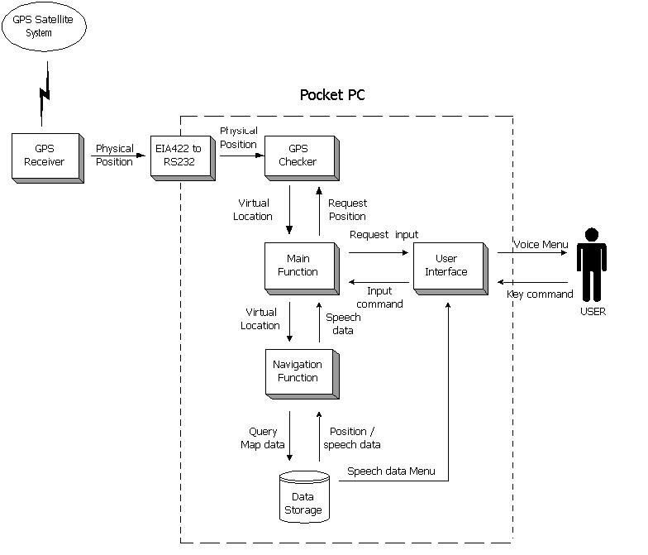

รูปที่ 6-2 ภาพโดยรวมของระบบ

6.1.1 การออกแบบในส่วนการติดต่อกับผู้ใช้ ( User Interface )
ในส่วนการติดต่อกับผู้ใช้ เราได้ทำการออกแบบให้มีลักษณะการทำงานเป็นแบบ วอยซ์เมนู ( voice menu) ซึ่งมีการแบ่งการทำงานออกเป็น 2 ส่วนย่อยๆ คือ
1. ส่วนรับอินพุตโดยใช้ทัชสกีน
2. ส่วนให้เอาต์พุตกับผู้ใช้

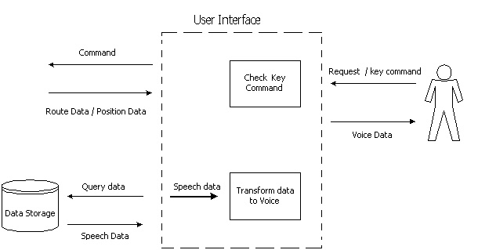

รูปที่ 6-3 แสดงฟังก์ชั่นการทำงานในส่วนการติดต่อกับผู้ใช้งาน

- Check key command : จะทำหน้าตรวจสอบการกดคำสั่งจากหน้าจอเข้า แล้วแปลงเป็นคำสั่งให้โปรแกรมทำงานจริงๆ
- Transform data to voice : จะอ่านรับข้อมูลเข้ามา แล้วแปลงข้อมูลที่ได้รับ ไปเป็นเสียงเพื่อให้ผู้ใช้ทราบถึงผลลัพธ์ที่ได้จากการใช้งานโปรแกรม

6.1.1.1 การรับอินพุต
เนื่องจากข้อจำกัดที่คนพิการทางสายตาไม่สามารถที่จะมองเห็นหน้าจอของพ๊อกเก็ตพีซี และการรับอินพุตของพ็อกเก็ตพีซีทำได้โดยใช้การทัชสกีนเท่านั้น เราจึงจำเป็นต้องออกแบบหน้าจอให้มีจำนวนปุ่มกดน้อยที่สุดเท่าที่เป็นไปได้ และอยู่ในตำแหน่งที่ผู้ใช้สามารถกดได้ง่าย และไม่ผิดพลาด
ดังนั้น เพื่อให้ผู้ใช้งานที่เป็นคนพิการทางสายตาสามารถใช้งานได้ง่าย เราจึงได้ออกแบบหน้าจอของพ๊อกเก็ตพีซีโดยแบ่งหน้าจอออกเป็น 2 ส่วน แต่ละส่วนจะทำหน้าที่เป็นปุ่มกด ใช้แทนคีย์คอมมานต์ ( key command ) ดังรูปที่ 6.4
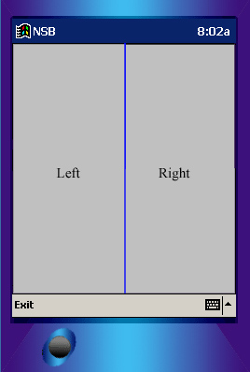

รูปที่ 6-4 แสดงหน้าจอของพ๊อกเก็ตพีซี

ซึ่งการกดปุ่มซ้ายหรือขวา จะมีความหมายหมายถึงคำสั่งใด ก็ขึ้นอยู่กับว่า ตอนนี้กำลังเข้าไปทำงานในส่วนใด

6.1.1.2 การให้เอาต์พุต
เนื่องจากผู้ใช้เป็นคนพิการทางสายตา เราจึงไม่จำเป็นต้องแสดงผลออกมายังหน้าจอ แต่เราจะแสดงผลลัพธ์ให้กับผู้ใช้โดยการแปลงเป็นข้อความเสียง แล้วแสดงเสียงผ่านทางลำโพงของอุปกรณ์
การทำงานในส่วนนี้ จะต้องมีการอ่านข้อมูลที่เก็บเอาไว้ มาเปรียบเทียบกับข้อมูลที่ได้รับ ยกตัวอย่างเช่น เมื่อมีข้อมูลจากส่วนการหาเส้นทางเข้ามา บอกว่าให้เดินตรงไป โปรแกรมในส่วนนี้ก็จะต้องไปอ่านข้อมูลเสียงที่เก็บเอาไว้ที่บอกว่า “เดินตรงไป” มาแสดงออกทางลำโพงให้กับผู้ใช้ทราบ

6.1.2 การออกแบบในส่วนการการหาตำแหน่ง และ การหาเส้นทาง
ในส่วนนี้จะมีฟังก์ชันการทำงานอยู่ 2 ส่วนคือ
1. การหาตำแหน่งที่อยู่ปัจจุบัน
2. การหาเส้นทางจากที่อยู่ปัจจุบัน ไปยังจุดหมายปลายทาง

6.1.2.1 การหาตำแหน่งที่อยู่ปัจจุบัน
ในส่วนนี้จะเป็นเป็นการหาที่อยู่ปัจจุบันของผู้ใช้ ว่าอยู่ที่จุดใด อยู่ใกล้กับที่ไหน โดยมีการทำงานดังรูปที่ 6-5

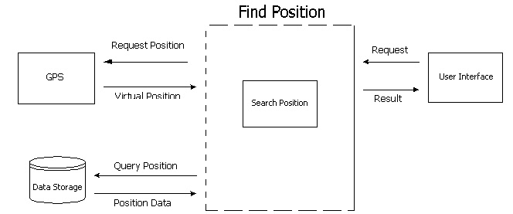

รูปที่ 6-5 แสดงการทำงานของฟังก์ชันการหาตำแหน่งที่อยู่ปัจจุบัน

- Search Position : จะทำการรับตำแหน่งจากจีพีเอสเข้ามา แล้วนำมาเทียบกับข้อมูลที่เก็บเอาไว้

6.1.2.2 การหาเส้นทางจากที่อยู่ปัจจุบัน ไปยังจุดหมายปลายทาง
ในส่วนนี้จะเป็นการค้นหาเส้นทางที่สั้นที่สุดไปยังจุดหมายปลายทางที่ผู้ใช้เลือก มีการทำงานดังรูปที่ 6-6

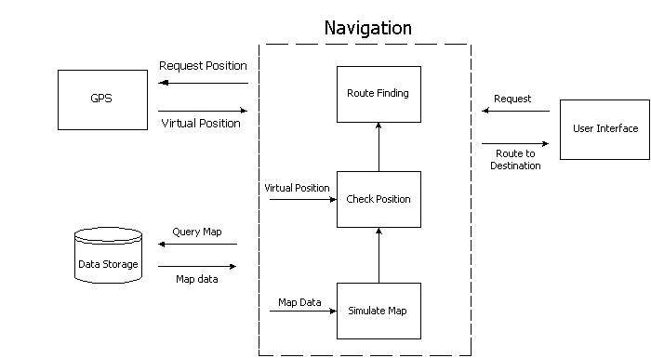

รูปที่ 6-6 แสดงการทำงานของฟังก์ชันการหาเส้นทาง

- Simulate Map : จะทำหน้าที่โหลดแผ่นที่เข้ามาเก็บไว้ เพื่อใช้ในการตรวจสอบว่าเส้นทางไหนไปได้เส้นทางไหนไปไม่ได้
- Check Position : จะทำหน้าที่ตรวจสอบตำแหน่ง
- Route Finding : จะทำหน้าที่ค้นหาเส้นทาง โดยใช้ตำแหน่งจาก Check Position และ ตรวจสอบแผนที่จาก Simulate Map
การทำงานในส่วนหาเส้นทางนั้น จะเริ่มทำงานเมื่อมีคำสั่งหาเส้นทางเข้ามา จากนั้นโปรแกรมจะส่งการร้องขอตำแหน่งไปยังส่วนของจีพีเอส แล้วรอรับตำแหน่งที่ได้เข้ามา แล้วใช้อัลกอริทึมเอสตาร์ ( A* search ) ในการค้นหาเส้นทางที่สั้นที่สุดจากตำแหน่งที่อยู่ปัจจุบันไปยังจุดหมายปลายทางที่ ผู้ใช้เลือก ซึ่งในการใช้อัลกอริทึมเอสตาร์นั้น จะมีการอ่านข้อมูลที่เป็นแผนที่เข้ามา เพื่อใช้ในการตรวจสอบเส้นทางว่าเส้นทางใดสามารถไปได้ เส้นทางใดไปไม่ได้ แล้วส่งผลลัพธ์ที่ได้จากการค้นหาเส้นทาง ไปยังส่วนติดต่อกับผู้ใช้ เพื่อแปลงเป็นเสียง

6.1.3 การออกแบบในส่วนการติดต่อกับจีพีเอส ( GPS )

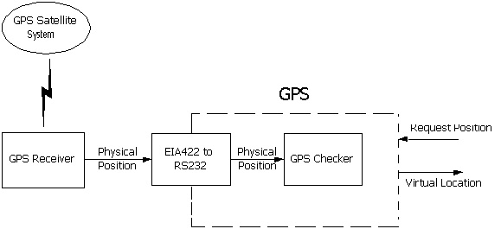

รูปที่ 6-7 แสดงการทำงานของส่วนติดต่อกับจีพีเอส

- EIA-422 to RS-232 : เป็นส่วนฮาร์ดแวร์ที่แปลงพอร์ต EIA-422 ให้เป็น คอมพอร์ต เพื่อใช้ต่อเข้าพ๊อกเก็ตพีซี หรือ พีซี ทั่วไปได้
- GPS Checker : เป็นส่วนที่จะใช้แปลงตำแหน่งที่เป็นตำแหน่งจริงๆทางกายภาพ ซึ่งรับมาจากจีพีเอส ไปเป็น ตำแหน่งที่ใช้ในโปรแกรม
ในส่วนของจีพีเอสนี้จะทำงานเมื่อมี การร้องขอตำแหน่งจากโปรแกรมในส่วนอื่นๆ เข้ามา จากนั้น จีพีเอสเช็คเกอร์ จะทำหน้าที่ไปรับตำแหน่งทางกายภาพเข้ามา แล้วแปลงไปเป็นตำแหน่งที่โปรแกรมจะนำไปใช้งานได้ แล้วส่งค่าตำแหน่งที่ได้ออกไปให้โปรแกรมที่เรียกใช้
วงจรที่ทำการเชื่อมต่อระหว่างคอมพิวเตอร์กับจีพีเอสเข้าด้วยกันนั้นจะเป็นดังรูปที่ 6-8

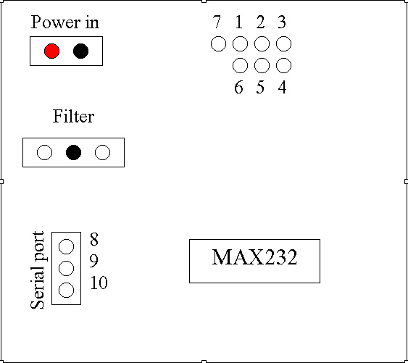

รูปที่ 6-8 แผงวงจร
ซึ่งจะประกอบไปด้วยอุปกรณ์ต่างๆ ดังนี้
- ชิป MAX232
- ชิป 7805 ทำหน้าที่แปลงไฟให้มีแรงดันอยู่ที่ +5 โวล
- ตัวเก็บประจุ
โดยวงจรจะทำหน้าที่เป็นตัวกลางในการรับส่งข้อมูลละหว่างคอมพิวเตอร์และจีพีเอส

